Testes

1) teste rejeitaInicioNumerico(), deve lançar uma exceção sempre que o a frase passada começar com número

2) marcarPalavra(), insere um caracter especial que irá permitir realizar um “split” das palavras da frase
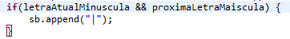

3) marcarPalavraComSigla(), insere um caracter especial sem dividir a sigla, ou seja, a sigla será escrita como uma palavra
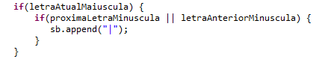

4) divideEmArray() ao executar o método converterCamelCase, o número de itens no array de palavras deve coincidir com o esperado.
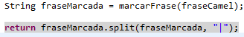

5) conferePalavrasNormais() o método converterCamelCase deve separar palavras simples e retirar a letra maíuscula do começo da palavra.
O array de palavras foi transformado onde todas as letras são convertidas para caixa baixa.

6) conferePalavrasComSigla()
O processo realizado no ciclo 6 foi convertido em um método, identificando onde há siglas e convertendo para caixa baixa onde não há.

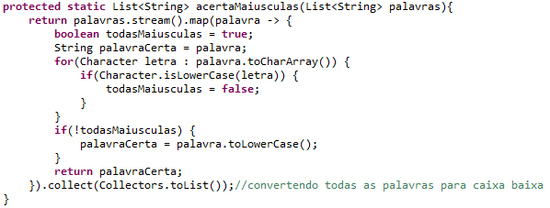

7) confereFraseComNumeros()
Modificado o método marcarFrase() agora identifica algarismos que compõem um número

8) confereFraseComCaracterEspecial()/confereFraseEspaco()
caracteres especiais não devem ser permitidos na frase

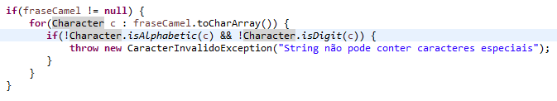

9) confereSiglaAntes()
elaborando teste que verifica uma string começando por sigla.
Não gerou erros

10) conferePalavraVazia()
String vazias não devem provocar problemas

11) conferePalavraNula()
String null não pode provocar problemas

Refatoração

Ciclo 1 – Classe CamelCaseConverter

anterior

refatorado

Ciclo 2 – Classe CamelCaseConverter

anterior

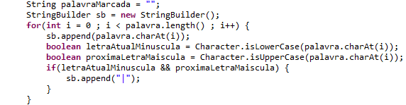

refatorado

Ciclo 4

anterior
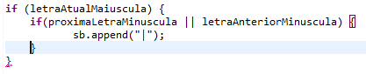

refatorado

Ciclo 8

anterior

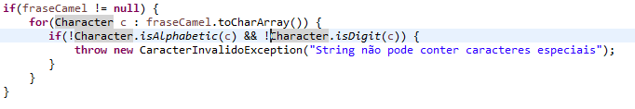
refatorado
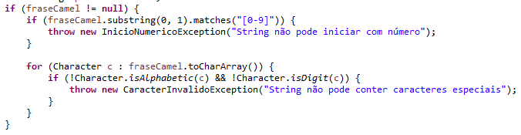
anterior

refatorado

anterior

refatorado

